Все источники по которым было настроено vGPU находятся в конце документа.

0. Характеристики хоста

vGPU было настроено на:

TestGPU libvirt # uname -r

5.15.82-calculate

TestGPU libvirt # cat /etc/os-release

#------------------------------------------------------------------------------

# Modified Calculate Utilities 3.7.3.1

# Processed template files:

# /var/db/repos/calculate/profiles/templates/2_ac_install_merge/sys-apps/baselayout/os-release

#------------------------------------------------------------------------------

NAME="Calculate"

ID="calculate"

ID_LIKE="gentoo"

PRETTY_NAME="Calculate Linux Desktop 23 LXQt"

VERSION="23 (LXQt)"

VERSION_ID=23

BUILD_ID=20221227

ANSI_COLOR="1;32"

HOME_URL="https://www.calculate-linux.org"

DOCUMENTATION_URL="https://wiki.calculate-linux.org"

SUPPORT_URL="https://chat.calculate-linux.org"

BUG_REPORT_URL="https://forum.calculate-linux.org"

VARIANT_ID=desktop

TestGPU libvirt # lscpu

Architecture: x86_64

CPU op-mode(s): 32-bit, 64-bit

Address sizes: 46 bits physical, 48 bits virtual

Byte Order: Little Endian

CPU(s): 32

On-line CPU(s) list: 0-31

Vendor ID: GenuineIntel

GenuineIntel

Model name: Intel(R) Xeon(R) CPU E5-2640 v3 @ 2.60GHz

CPU family: 6

Model: 63

Thread(s) per core: 2

Core(s) per socket: 8

Socket(s): 2

Stepping: 2

CPU max MHz: 3400.0000

CPU min MHz: 1200.0000

BogoMIPS: 5200.08

Flags: fpu vme de pse tsc msr pae mce cx8 apic sep mtrr pge mca cmov pat pse36 clflush dts acpi mmx fxsr sse sse2 ss ht tm pbe syscall nx pdpe1gb rdtscp lm constant_tsc arc

h_perfmon pebs bts rep_good nopl xtopology nonstop_tsc cpuid aperfmperf pni pclmulqdq dtes64 monitor ds_cpl vmx smx est tm2 ssse3 sdbg fma cx16 xtpr pdcm pcid dca ss

e4_1 sse4_2 x2apic movbe popcnt tsc_deadline_timer aes xsave avx f16c rdrand lahf_lm abm cpuid_fault epb invpcid_single pti ssbd ibrs ibpb stibp tpr_shadow vnmi flex

priority ept vpid ept_ad fsgsbase tsc_adjust bmi1 avx2 smep bmi2 erms invpcid cqm xsaveopt cqm_llc cqm_occup_llc dtherm ida arat pln pts flush_l1d

Virtualization features:

Virtualization: VT-x

Caches (sum of all):

L1d: 512 KiB (16 instances)

L1i: 512 KiB (16 instances)

L2: 4 MiB (16 instances)

L3: 40 MiB (2 instances)

NUMA:

NUMA node(s): 2

NUMA node0 CPU(s): 0,2,4,6,8,10,12,14,16,18,20,22,24,26,28,30

NUMA node1 CPU(s): 1,3,5,7,9,11,13,15,17,19,21,23,25,27,29,31

Vulnerabilities:

Itlb multihit: KVM: Mitigation: VMX disabled

L1tf: Mitigation; PTE Inversion; VMX conditional cache flushes, SMT vulnerable

Mds: Vulnerable: Clear CPU buffers attempted, no microcode; SMT vulnerable

Meltdown: Mitigation; PTI

Mmio stale data: Vulnerable: Clear CPU buffers attempted, no microcode; SMT vulnerable

Retbleed: Not affected

Spec store bypass: Mitigation; Speculative Store Bypass disabled via prctl and seccomp

Spectre v1: Mitigation; usercopy/swapgs barriers and __user pointer sanitization

Spectre v2: Mitigation; Retpolines, IBPB conditional, IBRS_FW, STIBP conditional, RSB filling, PBRSB-eIBRS Not affected

Srbds: Not affected

Tsx async abort: Not affected

TestGPU libvirt # lsblk

NAME MAJ:MIN RM SIZE RO TYPE MOUNTPOINTS

sda 8:0 0 931G 0 disk

├─sda1 8:1 0 15G 0 part /

├─sda2 8:2 0 15G 0 part

├─sda3 8:3 0 900.8G 0 part /home

│ /var/calculate

└─sda4 8:4 0 200M 0 part /boot/efi

sdb 8:16 0 465.3G 0 disk

├─sdb1 8:17 0 512M 0 part

└─sdb2 8:18 0 464.7G 0 part

sdc 8:32 1 0B 0 disk

sr0 11:0 1 1024M 0 rom

zram0 254:0 0 251.6G 0 disk [SWAP]

TestGPU libvirt # lspci

00:00.0 Host bridge: Intel Corporation Xeon E7 v3/Xeon E5 v3/Core i7 DMI2 (rev 02)

00:01.0 PCI bridge: Intel Corporation Xeon E7 v3/Xeon E5 v3/Core i7 PCI Express Root Port 1 (rev 02)

00:02.0 PCI bridge: Intel Corporation Xeon E7 v3/Xeon E5 v3/Core i7 PCI Express Root Port 2 (rev 02)

00:03.0 PCI bridge: Intel Corporation Xeon E7 v3/Xeon E5 v3/Core i7 PCI Express Root Port 3 (rev 02)

00:03.2 PCI bridge: Intel Corporation Xeon E7 v3/Xeon E5 v3/Core i7 PCI Express Root Port 3 (rev 02)

00:05.0 System peripheral: Intel Corporation Xeon E7 v3/Xeon E5 v3/Core i7 Address Map, VTd_Misc, System Management (rev 02)

00:05.1 System peripheral: Intel Corporation Xeon E7 v3/Xeon E5 v3/Core i7 Hot Plug (rev 02)

00:05.2 System peripheral: Intel Corporation Xeon E7 v3/Xeon E5 v3/Core i7 RAS, Control Status and Global Errors (rev 02)

00:05.4 PIC: Intel Corporation Xeon E7 v3/Xeon E5 v3/Core i7 I/O APIC (rev 02)

00:11.0 Unassigned class [ff00]: Intel Corporation C610/X99 series chipset SPSR (rev 05)

00:11.4 SATA controller: Intel Corporation C610/X99 series chipset sSATA Controller [AHCI mode] (rev 05)

00:14.0 USB controller: Intel Corporation C610/X99 series chipset USB xHCI Host Controller (rev 05)

00:16.0 Communication controller: Intel Corporation C610/X99 series chipset MEI Controller #1 (rev 05)

00:16.1 Communication controller: Intel Corporation C610/X99 series chipset MEI Controller #2 (rev 05)

00:1a.0 USB controller: Intel Corporation C610/X99 series chipset USB Enhanced Host Controller #2 (rev 05)

00:1c.0 PCI bridge: Intel Corporation C610/X99 series chipset PCI Express Root Port #1 (rev d5)

00:1c.7 PCI bridge: Intel Corporation C610/X99 series chipset PCI Express Root Port #8 (rev d5)

00:1d.0 USB controller: Intel Corporation C610/X99 series chipset USB Enhanced Host Controller #1 (rev 05)

00:1f.0 ISA bridge: Intel Corporation C610/X99 series chipset LPC Controller (rev 05)

00:1f.2 SATA controller: Intel Corporation C610/X99 series chipset 6-Port SATA Controller [AHCI mode] (rev 05)

01:00.0 Ethernet controller: Intel Corporation I350 Gigabit Network Connection (rev 01)

01:00.1 Ethernet controller: Intel Corporation I350 Gigabit Network Connection (rev 01)

01:00.2 Ethernet controller: Intel Corporation I350 Gigabit Network Connection (rev 01)

01:00.3 Ethernet controller: Intel Corporation I350 Gigabit Network Connection (rev 01)

02:00.0 RAID bus controller: Broadcom / LSI MegaRAID SAS-3 3108 [Invader] (rev 02)

03:00.0 Ethernet controller: Intel Corporation 82599ES 10-Gigabit SFI/SFP+ Network Connection (rev 01)

03:00.1 Ethernet controller: Intel Corporation 82599ES 10-Gigabit SFI/SFP+ Network Connection (rev 01)

06:00.0 PCI bridge: Renesas Technology Corp. SH7758 PCIe Switch [PS]

07:00.0 PCI bridge: Renesas Technology Corp. SH7758 PCIe Switch [PS]

08:00.0 PCI bridge: Renesas Technology Corp. SH7758 PCIe-PCI Bridge [PPB]

09:00.0 VGA compatible controller: Matrox Electronics Systems Ltd. G200eR2 (rev 01)

7f:08.0 System peripheral: Intel Corporation Xeon E7 v3/Xeon E5 v3/Core i7 QPI Link 0 (rev 02)

7f:08.2 Performance counters: Intel Corporation Xeon E7 v3/Xeon E5 v3/Core i7 QPI Link 0 (rev 02)

7f:08.3 System peripheral: Intel Corporation Xeon E7 v3/Xeon E5 v3/Core i7 QPI Link 0 (rev 02)

7f:09.0 System peripheral: Intel Corporation Xeon E7 v3/Xeon E5 v3/Core i7 QPI Link 1 (rev 02)

7f:09.2 Performance counters: Intel Corporation Xeon E7 v3/Xeon E5 v3/Core i7 QPI Link 1 (rev 02)

7f:09.3 System peripheral: Intel Corporation Xeon E7 v3/Xeon E5 v3/Core i7 QPI Link 1 (rev 02)

7f:0b.0 System peripheral: Intel Corporation Xeon E7 v3/Xeon E5 v3/Core i7 R3 QPI Link 0 &amp;amp; 1 Monitoring (rev 02)

7f:0b.1 Performance counters: Intel Corporation Xeon E7 v3/Xeon E5 v3/Core i7 R3 QPI Link 0 &amp;amp; 1 Monitoring (rev 02)

7f:0b.2 Performance counters: Intel Corporation Xeon E7 v3/Xeon E5 v3/Core i7 R3 QPI Link 0 &amp;amp; 1 Monitoring (rev 02)

7f:0c.0 System peripheral: Intel Corporation Xeon E7 v3/Xeon E5 v3/Core i7 Unicast Registers (rev 02)

7f:0c.1 System peripheral: Intel Corporation Xeon E7 v3/Xeon E5 v3/Core i7 Unicast Registers (rev 02)

7f:0c.2 System peripheral: Intel Corporation Xeon E7 v3/Xeon E5 v3/Core i7 Unicast Registers (rev 02)

7f:0c.3 System peripheral: Intel Corporation Xeon E7 v3/Xeon E5 v3/Core i7 Unicast Registers (rev 02)

7f:0c.4 System peripheral: Intel Corporation Xeon E7 v3/Xeon E5 v3/Core i7 Unicast Registers (rev 02)

7f:0c.5 System peripheral: Intel Corporation Xeon E7 v3/Xeon E5 v3/Core i7 Unicast Registers (rev 02)

7f:0c.6 System peripheral: Intel Corporation Xeon E7 v3/Xeon E5 v3/Core i7 Unicast Registers (rev 02)

7f:0c.7 System peripheral: Intel Corporation Xeon E7 v3/Xeon E5 v3/Core i7 Unicast Registers (rev 02)

7f:0f.0 System peripheral: Intel Corporation Xeon E7 v3/Xeon E5 v3/Core i7 Buffered Ring Agent (rev 02)

7f:0f.1 System peripheral: Intel Corporation Xeon E7 v3/Xeon E5 v3/Core i7 Buffered Ring Agent (rev 02)

7f:0f.4 System peripheral: Intel Corporation Xeon E7 v3/Xeon E5 v3/Core i7 System Address Decoder &amp;amp; Broadcast Registers (rev 02)

7f:0f.5 System peripheral: Intel Corporation Xeon E7 v3/Xeon E5 v3/Core i7 System Address Decoder &amp;amp; Broadcast Registers (rev 02)

7f:0f.6 System peripheral: Intel Corporation Xeon E7 v3/Xeon E5 v3/Core i7 System Address Decoder &amp;amp; Broadcast Registers (rev 02)

7f:10.0 System peripheral: Intel Corporation Xeon E7 v3/Xeon E5 v3/Core i7 PCIe Ring Interface (rev 02)

7f:10.1 Performance counters: Intel Corporation Xeon E7 v3/Xeon E5 v3/Core i7 PCIe Ring Interface (rev 02)

7f:10.5 System peripheral: Intel Corporation Xeon E7 v3/Xeon E5 v3/Core i7 Scratchpad &amp;amp; Semaphore Registers (rev 02)

7f:10.6 Performance counters: Intel Corporation Xeon E7 v3/Xeon E5 v3/Core i7 Scratchpad &amp;amp; Semaphore Registers (rev 02)

7f:10.7 System peripheral: Intel Corporation Xeon E7 v3/Xeon E5 v3/Core i7 Scratchpad &amp;amp; Semaphore Registers (rev 02)

7f:12.0 System peripheral: Intel Corporation Xeon E7 v3/Xeon E5 v3/Core i7 Home Agent 0 (rev 02)

7f:12.1 Performance counters: Intel Corporation Xeon E7 v3/Xeon E5 v3/Core i7 Home Agent 0 (rev 02)

7f:12.2 System peripheral: Intel Corporation Xeon E7 v3/Xeon E5 v3/Core i7 Home Agent 0 Debug (rev 02)

7f:13.0 System peripheral: Intel Corporation Xeon E7 v3/Xeon E5 v3/Core i7 Integrated Memory Controller 0 Target Address, Thermal &amp;amp; RAS Registers (rev 02)

7f:13.1 System peripheral: Intel Corporation Xeon E7 v3/Xeon E5 v3/Core i7 Integrated Memory Controller 0 Target Address, Thermal &amp;amp; RAS Registers (rev 02)

7f:13.2 System peripheral: Intel Corporation Xeon E7 v3/Xeon E5 v3/Core i7 Integrated Memory Controller 0 Channel Target Address Decoder (rev 02)

7f:13.3 System peripheral: Intel Corporation Xeon E7 v3/Xeon E5 v3/Core i7 Integrated Memory Controller 0 Channel Target Address Decoder (rev 02)

7f:13.4 System peripheral: Intel Corporation Xeon E7 v3/Xeon E5 v3/Core i7 Integrated Memory Controller 0 Channel Target Address Decoder (rev 02)

7f:13.5 System peripheral: Intel Corporation Xeon E7 v3/Xeon E5 v3/Core i7 Integrated Memory Controller 0 Channel Target Address Decoder (rev 02)

7f:13.6 System peripheral: Intel Corporation Xeon E7 v3/Xeon E5 v3/Core i7 DDRIO Channel 0/1 Broadcast (rev 02)

7f:13.7 System peripheral: Intel Corporation Xeon E7 v3/Xeon E5 v3/Core i7 DDRIO Global Broadcast (rev 02)

7f:14.0 System peripheral: Intel Corporation Xeon E7 v3/Xeon E5 v3/Core i7 Integrated Memory Controller 0 Channel 0 Thermal Control (rev 02)

7f:14.1 System peripheral: Intel Corporation Xeon E7 v3/Xeon E5 v3/Core i7 Integrated Memory Controller 0 Channel 1 Thermal Control (rev 02)

7f:14.2 System peripheral: Intel Corporation Xeon E7 v3/Xeon E5 v3/Core i7 Integrated Memory Controller 0 Channel 0 ERROR Registers (rev 02)

7f:14.3 System peripheral: Intel Corporation Xeon E7 v3/Xeon E5 v3/Core i7 Integrated Memory Controller 0 Channel 1 ERROR Registers (rev 02)

7f:14.4 System peripheral: Intel Corporation Xeon E7 v3/Xeon E5 v3/Core i7 DDRIO (VMSE) 0 &amp;amp; 1 (rev 02)

7f:14.5 System peripheral: Intel Corporation Xeon E7 v3/Xeon E5 v3/Core i7 DDRIO (VMSE) 0 &amp;amp; 1 (rev 02)

7f:14.6 System peripheral: Intel Corporation Xeon E7 v3/Xeon E5 v3/Core i7 DDRIO (VMSE) 0 &amp;amp; 1 (rev 02)

7f:14.7 System peripheral: Intel Corporation Xeon E7 v3/Xeon E5 v3/Core i7 DDRIO (VMSE) 0 &amp;amp; 1 (rev 02)

7f:15.0 System peripheral: Intel Corporation Xeon E7 v3/Xeon E5 v3/Core i7 Integrated Memory Controller 0 Channel 2 Thermal Control (rev 02)

7f:15.1 System peripheral: Intel Corporation Xeon E7 v3/Xeon E5 v3/Core i7 Integrated Memory Controller 0 Channel 3 Thermal Control (rev 02)

7f:15.2 System peripheral: Intel Corporation Xeon E7 v3/Xeon E5 v3/Core i7 Integrated Memory Controller 0 Channel 2 ERROR Registers (rev 02)

7f:15.3 System peripheral: Intel Corporation Xeon E7 v3/Xeon E5 v3/Core i7 Integrated Memory Controller 0 Channel 3 ERROR Registers (rev 02)

7f:16.0 System peripheral: Intel Corporation Xeon E7 v3/Xeon E5 v3/Core i7 Integrated Memory Controller 1 Target Address, Thermal &amp;amp; RAS Registers (rev 02)

7f:16.6 System peripheral: Intel Corporation Xeon E7 v3/Xeon E5 v3/Core i7 DDRIO Channel 2/3 Broadcast (rev 02)

7f:16.7 System peripheral: Intel Corporation Xeon E7 v3/Xeon E5 v3/Core i7 DDRIO Global Broadcast (rev 02)

7f:17.0 System peripheral: Intel Corporation Xeon E7 v3/Xeon E5 v3/Core i7 Integrated Memory Controller 1 Channel 0 Thermal Control (rev 02)

7f:17.4 System peripheral: Intel Corporation Xeon E7 v3/Xeon E5 v3/Core i7 DDRIO (VMSE) 2 &amp;amp; 3 (rev 02)

7f:17.5 System peripheral: Intel Corporation Xeon E7 v3/Xeon E5 v3/Core i7 DDRIO (VMSE) 2 &amp;amp; 3 (rev 02)

7f:17.6 System peripheral: Intel Corporation Xeon E7 v3/Xeon E5 v3/Core i7 DDRIO (VMSE) 2 &amp;amp; 3 (rev 02)

7f:17.7 System peripheral: Intel Corporation Xeon E7 v3/Xeon E5 v3/Core i7 DDRIO (VMSE) 2 &amp;amp; 3 (rev 02)

7f:1e.0 System peripheral: Intel Corporation Xeon E7 v3/Xeon E5 v3/Core i7 Power Control Unit (rev 02)

7f:1e.1 System peripheral: Intel Corporation Xeon E7 v3/Xeon E5 v3/Core i7 Power Control Unit (rev 02)

7f:1e.2 System peripheral: Intel Corporation Xeon E7 v3/Xeon E5 v3/Core i7 Power Control Unit (rev 02)

7f:1e.3 System peripheral: Intel Corporation Xeon E7 v3/Xeon E5 v3/Core i7 Power Control Unit (rev 02)

7f:1e.4 System peripheral: Intel Corporation Xeon E7 v3/Xeon E5 v3/Core i7 Power Control Unit (rev 02)

7f:1f.0 System peripheral: Intel Corporation Xeon E7 v3/Xeon E5 v3/Core i7 VCU (rev 02)

7f:1f.2 System peripheral: Intel Corporation Xeon E7 v3/Xeon E5 v3/Core i7 VCU (rev 02)

80:01.0 PCI bridge: Intel Corporation Xeon E7 v3/Xeon E5 v3/Core i7 PCI Express Root Port 1 (rev 02)

80:02.0 PCI bridge: Intel Corporation Xeon E7 v3/Xeon E5 v3/Core i7 PCI Express Root Port 2 (rev 02)

80:03.0 PCI bridge: Intel Corporation Xeon E7 v3/Xeon E5 v3/Core i7 PCI Express Root Port 3 (rev 02)

80:03.2 PCI bridge: Intel Corporation Xeon E7 v3/Xeon E5 v3/Core i7 PCI Express Root Port 3 (rev 02)

80:05.0 System peripheral: Intel Corporation Xeon E7 v3/Xeon E5 v3/Core i7 Address Map, VTd_Misc, System Management (rev 02)

80:05.1 System peripheral: Intel Corporation Xeon E7 v3/Xeon E5 v3/Core i7 Hot Plug (rev 02)

80:05.2 System peripheral: Intel Corporation Xeon E7 v3/Xeon E5 v3/Core i7 RAS, Control Status and Global Errors (rev 02)

80:05.4 PIC: Intel Corporation Xeon E7 v3/Xeon E5 v3/Core i7 I/O APIC (rev 02)

82:00.0 VGA compatible controller: NVIDIA Corporation TU102GL [Quadro RTX 6000/8000] (rev a1)

82:00.1 Audio device: NVIDIA Corporation TU102 High Definition Audio Controller (rev a1)

82:00.2 USB controller: NVIDIA Corporation TU102 USB 3.1 Host Controller (rev a1)

82:00.3 Serial bus controller: NVIDIA Corporation TU102 USB Type-C UCSI Controller (rev a1)

ff:08.0 System peripheral: Intel Corporation Xeon E7 v3/Xeon E5 v3/Core i7 QPI Link 0 (rev 02)

ff:08.2 Performance counters: Intel Corporation Xeon E7 v3/Xeon E5 v3/Core i7 QPI Link 0 (rev 02)

ff:08.3 System peripheral: Intel Corporation Xeon E7 v3/Xeon E5 v3/Core i7 QPI Link 0 (rev 02)

ff:09.0 System peripheral: Intel Corporation Xeon E7 v3/Xeon E5 v3/Core i7 QPI Link 1 (rev 02)

ff:09.2 Performance counters: Intel Corporation Xeon E7 v3/Xeon E5 v3/Core i7 QPI Link 1 (rev 02)

ff:09.3 System peripheral: Intel Corporation Xeon E7 v3/Xeon E5 v3/Core i7 QPI Link 1 (rev 02)

ff:0b.0 System peripheral: Intel Corporation Xeon E7 v3/Xeon E5 v3/Core i7 R3 QPI Link 0 &amp;amp; 1 Monitoring (rev 02)

ff:0b.1 Performance counters: Intel Corporation Xeon E7 v3/Xeon E5 v3/Core i7 R3 QPI Link 0 &amp;amp; 1 Monitoring (rev 02)

ff:0b.2 Performance counters: Intel Corporation Xeon E7 v3/Xeon E5 v3/Core i7 R3 QPI Link 0 &amp;amp; 1 Monitoring (rev 02)

ff:0c.0 System peripheral: Intel Corporation Xeon E7 v3/Xeon E5 v3/Core i7 Unicast Registers (rev 02)

ff:0c.1 System peripheral: Intel Corporation Xeon E7 v3/Xeon E5 v3/Core i7 Unicast Registers (rev 02)

ff:0c.2 System peripheral: Intel Corporation Xeon E7 v3/Xeon E5 v3/Core i7 Unicast Registers (rev 02)

ff:0c.3 System peripheral: Intel Corporation Xeon E7 v3/Xeon E5 v3/Core i7 Unicast Registers (rev 02)

ff:0c.4 System peripheral: Intel Corporation Xeon E7 v3/Xeon E5 v3/Core i7 Unicast Registers (rev 02)

ff:0c.5 System peripheral: Intel Corporation Xeon E7 v3/Xeon E5 v3/Core i7 Unicast Registers (rev 02)

ff:0c.6 System peripheral: Intel Corporation Xeon E7 v3/Xeon E5 v3/Core i7 Unicast Registers (rev 02)

ff:0c.7 System peripheral: Intel Corporation Xeon E7 v3/Xeon E5 v3/Core i7 Unicast Registers (rev 02)

ff:0f.0 System peripheral: Intel Corporation Xeon E7 v3/Xeon E5 v3/Core i7 Buffered Ring Agent (rev 02)

ff:0f.1 System peripheral: Intel Corporation Xeon E7 v3/Xeon E5 v3/Core i7 Buffered Ring Agent (rev 02)

ff:0f.4 System peripheral: Intel Corporation Xeon E7 v3/Xeon E5 v3/Core i7 System Address Decoder &amp;amp; Broadcast Registers (rev 02)

ff:0f.5 System peripheral: Intel Corporation Xeon E7 v3/Xeon E5 v3/Core i7 System Address Decoder &amp;amp; Broadcast Registers (rev 02)

ff:0f.6 System peripheral: Intel Corporation Xeon E7 v3/Xeon E5 v3/Core i7 System Address Decoder &amp;amp; Broadcast Registers (rev 02)

ff:10.0 System peripheral: Intel Corporation Xeon E7 v3/Xeon E5 v3/Core i7 PCIe Ring Interface (rev 02)

ff:10.1 Performance counters: Intel Corporation Xeon E7 v3/Xeon E5 v3/Core i7 PCIe Ring Interface (rev 02)

ff:10.5 System peripheral: Intel Corporation Xeon E7 v3/Xeon E5 v3/Core i7 Scratchpad &amp;amp; Semaphore Registers (rev 02)

ff:10.6 Performance counters: Intel Corporation Xeon E7 v3/Xeon E5 v3/Core i7 Scratchpad &amp;amp; Semaphore Registers (rev 02)

ff:10.7 System peripheral: Intel Corporation Xeon E7 v3/Xeon E5 v3/Core i7 Scratchpad &amp;amp; Semaphore Registers (rev 02)

ff:12.0 System peripheral: Intel Corporation Xeon E7 v3/Xeon E5 v3/Core i7 Home Agent 0 (rev 02)

ff:12.1 Performance counters: Intel Corporation Xeon E7 v3/Xeon E5 v3/Core i7 Home Agent 0 (rev 02)

ff:12.2 System peripheral: Intel Corporation Xeon E7 v3/Xeon E5 v3/Core i7 Home Agent 0 Debug (rev 02)

ff:13.0 System peripheral: Intel Corporation Xeon E7 v3/Xeon E5 v3/Core i7 Integrated Memory Controller 0 Target Address, Thermal &amp;amp; RAS Registers (rev 02)

ff:13.1 System peripheral: Intel Corporation Xeon E7 v3/Xeon E5 v3/Core i7 Integrated Memory Controller 0 Target Address, Thermal &amp;amp; RAS Registers (rev 02)

ff:13.2 System peripheral: Intel Corporation Xeon E7 v3/Xeon E5 v3/Core i7 Integrated Memory Controller 0 Channel Target Address Decoder (rev 02)

ff:13.3 System peripheral: Intel Corporation Xeon E7 v3/Xeon E5 v3/Core i7 Integrated Memory Controller 0 Channel Target Address Decoder (rev 02)

ff:13.4 System peripheral: Intel Corporation Xeon E7 v3/Xeon E5 v3/Core i7 Integrated Memory Controller 0 Channel Target Address Decoder (rev 02)

ff:13.5 System peripheral: Intel Corporation Xeon E7 v3/Xeon E5 v3/Core i7 Integrated Memory Controller 0 Channel Target Address Decoder (rev 02)

ff:13.6 System peripheral: Intel Corporation Xeon E7 v3/Xeon E5 v3/Core i7 DDRIO Channel 0/1 Broadcast (rev 02)

ff:13.7 System peripheral: Intel Corporation Xeon E7 v3/Xeon E5 v3/Core i7 DDRIO Global Broadcast (rev 02)

ff:14.0 System peripheral: Intel Corporation Xeon E7 v3/Xeon E5 v3/Core i7 Integrated Memory Controller 0 Channel 0 Thermal Control (rev 02)

ff:14.1 System peripheral: Intel Corporation Xeon E7 v3/Xeon E5 v3/Core i7 Integrated Memory Controller 0 Channel 1 Thermal Control (rev 02)

ff:14.2 System peripheral: Intel Corporation Xeon E7 v3/Xeon E5 v3/Core i7 Integrated Memory Controller 0 Channel 0 ERROR Registers (rev 02)

ff:14.3 System peripheral: Intel Corporation Xeon E7 v3/Xeon E5 v3/Core i7 Integrated Memory Controller 0 Channel 1 ERROR Registers (rev 02)

ff:14.4 System peripheral: Intel Corporation Xeon E7 v3/Xeon E5 v3/Core i7 DDRIO (VMSE) 0 &amp;amp; 1 (rev 02)

ff:14.5 System peripheral: Intel Corporation Xeon E7 v3/Xeon E5 v3/Core i7 DDRIO (VMSE) 0 &amp;amp; 1 (rev 02)

ff:14.6 System peripheral: Intel Corporation Xeon E7 v3/Xeon E5 v3/Core i7 DDRIO (VMSE) 0 &amp;amp; 1 (rev 02)

ff:14.7 System peripheral: Intel Corporation Xeon E7 v3/Xeon E5 v3/Core i7 DDRIO (VMSE) 0 &amp;amp; 1 (rev 02)

ff:15.0 System peripheral: Intel Corporation Xeon E7 v3/Xeon E5 v3/Core i7 Integrated Memory Controller 0 Channel 2 Thermal Control (rev 02)

ff:15.1 System peripheral: Intel Corporation Xeon E7 v3/Xeon E5 v3/Core i7 Integrated Memory Controller 0 Channel 3 Thermal Control (rev 02)

ff:15.2 System peripheral: Intel Corporation Xeon E7 v3/Xeon E5 v3/Core i7 Integrated Memory Controller 0 Channel 2 ERROR Registers (rev 02)

ff:15.3 System peripheral: Intel Corporation Xeon E7 v3/Xeon E5 v3/Core i7 Integrated Memory Controller 0 Channel 3 ERROR Registers (rev 02)

ff:16.0 System peripheral: Intel Corporation Xeon E7 v3/Xeon E5 v3/Core i7 Integrated Memory Controller 1 Target Address, Thermal &amp;amp; RAS Registers (rev 02)

ff:16.6 System peripheral: Intel Corporation Xeon E7 v3/Xeon E5 v3/Core i7 DDRIO Channel 2/3 Broadcast (rev 02)

ff:16.7 System peripheral: Intel Corporation Xeon E7 v3/Xeon E5 v3/Core i7 DDRIO Global Broadcast (rev 02)

ff:17.0 System peripheral: Intel Corporation Xeon E7 v3/Xeon E5 v3/Core i7 Integrated Memory Controller 1 Channel 0 Thermal Control (rev 02)

ff:17.4 System peripheral: Intel Corporation Xeon E7 v3/Xeon E5 v3/Core i7 DDRIO (VMSE) 2 &amp;amp; 3 (rev 02)

ff:17.5 System peripheral: Intel Corporation Xeon E7 v3/Xeon E5 v3/Core i7 DDRIO (VMSE) 2 &amp;amp; 3 (rev 02)

ff:17.6 System peripheral: Intel Corporation Xeon E7 v3/Xeon E5 v3/Core i7 DDRIO (VMSE) 2 &amp;amp; 3 (rev 02)

ff:17.7 System peripheral: Intel Corporation Xeon E7 v3/Xeon E5 v3/Core i7 DDRIO (VMSE) 2 &amp;amp; 3 (rev 02)

ff:1e.0 System peripheral: Intel Corporation Xeon E7 v3/Xeon E5 v3/Core i7 Power Control Unit (rev 02)

ff:1e.1 System peripheral: Intel Corporation Xeon E7 v3/Xeon E5 v3/Core i7 Power Control Unit (rev 02)

ff:1e.2 System peripheral: Intel Corporation Xeon E7 v3/Xeon E5 v3/Core i7 Power Control Unit (rev 02)

ff:1e.3 System peripheral: Intel Corporation Xeon E7 v3/Xeon E5 v3/Core i7 Power Control Unit (rev 02)

ff:1e.4 System peripheral: Intel Corporation Xeon E7 v3/Xeon E5 v3/Core i7 Power Control Unit (rev 02)

ff:1f.0 System peripheral: Intel Corporation Xeon E7 v3/Xeon E5 v3/Core i7 VCU (rev 02)

ff:1f.2 System peripheral: Intel Corporation Xeon E7 v3/Xeon E5 v3/Core i7 VCU (rev 02)

TestGPU libvirt # free -h

total used free shared buff/cache available

Mem: 125Gi 2.0Gi 83Gi 2.0Mi 40Gi 122Gi

Swap: 251Gi 0B 251Gi

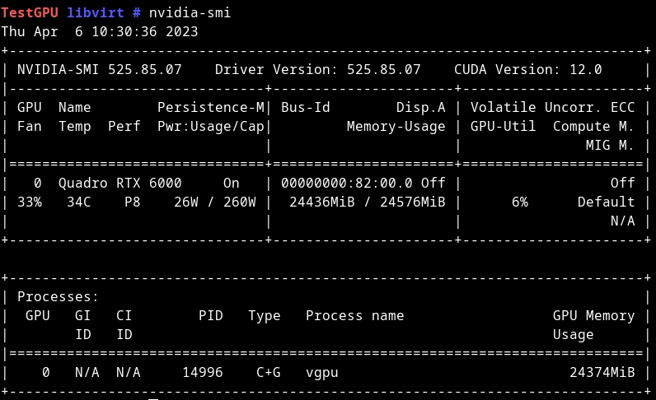

1. Настройка хоста

1.1 Установка драйвера Nvidia

Скачать драйвера для vGPU. Можно отсюда:

<https://drive.google.com/drive/folders/1Mwk0diSegzHx-7BeJdujPa1Vgyw5fd3s>

Если у нас «consumer/not-vGPU-qualified NVIDIA GPUs», такие как:

* Most GPUs from the Maxwell 2.0 generation (GTX 9xx, Quadro Mxxxx, Tesla Mxx) EXCEPT the GTX 970
* All GPUs from the Pascal generation (GTX 10xx, Quadro Pxxxx, Tesla Pxx)
* All GPUs from the Turing generation (GTX 16xx, RTX 20xx, Txxxx)

то скачать и накатить соответствующий патч отсюда:

<https://gitlab.com/polloloco/vgpu-proxmox>

Если карта есть в этом списке, то патч не нужен:

<https://docs.nvidia.com/grid/gpus-supported-by-vgpu.html>

Установить компилятор rust, добавить env в PATH; Склонировать и скомпилировать vgpu_unlock-rs:

curl https://sh.rustup.rs -sSf | sh -s -- -y --profile minimal

source $HOME/.cargo/env

cd /opt

git clone https://github.com/mbilker/vgpu_unlock-rs.git

cd vgpu_unlock-rs/

cargo build --release

Выполнить:

mkdir /etc/vgpu_unlock

touch /etc/vgpu_unlock/profile_override.toml

Если не будем патчить драйвер Nvidia, то добавить:

echo "unlock = false" > /etc/vgpu_unlock/config.toml

Включить iommu(не обязательно, но без него может не работать). Для этого нужно добавить следующие к параметрам ядра:

Если Intel:

intel_iommu=on iommu=pt

Если AMD:

amd_iommu=on iommu=pt

Также в обоих случаях можно ещё добавить для производительности:

pcie_acs_override=downstream,multifunction vfio_iommu_type1.allow_unsafe_interrupts=1

Для Grub это можно сделать изменив значение в /etc/default/grub, например:

GRUB_CMDLINE_LINUX="splash intel_iommu=on iommu=pt pcie_acs_override=downstream,multifunction vfio_iommu_type1.allow_unsafe_interrupts=1"

И затем `update-grub`

Также загрузить модули vfio, создав файл /etc/modules-load.d/vfio.conf содержащий:

vfio

vfio-pci

vfio_virqfd

vfio_iommu_type1

Зайти в папку Host_Drivers и произвести установку, запустив .run файл:

chmod +x NVIDIA-Linux-x86_64-525.85.07-vgpu-kvm.run

Чтобы пропатчить драйвер(если нужно):

./NVIDIA-Linux-x86_64-525.85.07-vgpu-kvm.run --apply-patch ~/vgpu-proxmox/525.85.07.patch

Чтобы установить:

./NVIDIA-Linux-x86_64-525.85.07-vgpu-kvm.run

Перезагрузить сервер и проверить успешность установки с помощью nvidia-smi vgpu(не должно выдать ошибок).

1.2 Установка mdev

Установить mdev с помощью менеджера пакетов. Если нету, собрать самостоятельно.

Для этого:

cd /opt

git clone https://github.com/mdevctl/mdevctl

cd mdevctl

cargo build

make install

После этого проверить успешность установки с помощью:

mdevctl types

Вывод должен быть примерно таким:

TestGPU Nvidia # mdevctl types

0000:82:00.0

nvidia-256

Available instances: 0

Device API: vfio-pci

Name: GRID RTX6000-1Q

Description: num_heads=4, frl_config=60, framebuffer=1024M, max_resolution=5120x2880, max_instance=24

nvidia-257

Available instances: 0

Device API: vfio-pci

Name: GRID RTX6000-2Q

Description: num_heads=4, frl_config=60, framebuffer=2048M, max_resolution=7680x4320, max_instance=12

.....

Если всё работает, то перейти к пункту 1.4;

Если нет ошибок, но программа ничего не выводит, запустить:

/usr/bin/nvidia-vgpu-mgr

/usr/bin/nvidia-vgpud

Повторить проверку, если теперь всё работает, то перейти к следующему пункту, иначе искать где была допущена ошибка.

1.3 Запуск демонов(для систем с rc-service)

Если mdevctl types работал нормально без ручного запуска /usr/bin/nvidia-vgpu-mgr и /usr/bin/nvidia-vgpud, то этот пункт нужно пропустить.

Создать файлы в init.d для запуска nvidia-vgpu-mgr и nvidia-vgpud.

Код 1 Файл /etc/init.d/nvidia-vgpu-mgr

#!/sbin/openrc-run

name="nvidia-vgpud daemon"

description=""

command='/usr/bin/nvidia-vgpud'

command_args="${nvidia-vgpud_args}"

depend() {

after clock

}

start(){

`LD_PRELOAD=/opt/vgpu_unlock-rs/target/release/libvgpu_unlock_rs.so; $command`

}

#!/sbin/openrc-run

name="nvidia-vgpu-mgr daemon"

description=""

command='/usr/bin/nvidia-vgpu-mgr'

command_args="${nvidia-vgpu-mgr_args}"

depend() {

after clock

}

start() {

`LD_PRELOAD=/opt/vgpu_unlock-rs/target/release/libvgpu_unlock_rs.so; $command`

}

Код 2 Файл /etc/init.d/nvidia-vgpud

Добавить в автозагрузку с помощью команд:

rc-update add nvidia-vgpu-mgr

rc-update add nvidia-vgpud

1.4 Создание vgpu

mdevctl types – вывести все доступные виды vgpu

mdevctl start --uuid {uuid, можно сгенерировать с помощью uuidgen} --parent {pci видеокарты} -t {нужный вид vgpu} – создание и запуск vgpu

mdevctl define --uuid {uuid из прошлой команды} – сохранить vgpu, теперь оно останется после перезагрузки

mdevctl modify -a --uuid {uuid} – автозапуск vgpu, чтобы vgpu автоматически включалось после перезагрузки

TestGPU libvirt # mdevctl types | head

0000:82:00.0

nvidia-256

Available instances: 24

Device API: vfio-pci

Name: GRID RTX6000-1Q

Description: num_heads=4, frl_config=60, framebuffer=1024M, max_resolution=5120x2880, max_instance=24

nvidia-257

Available instances: 12

Device API: vfio-pci

Name: GRID RTX6000-2Q

TestGPU libvirt # uuidgen

c2177883-f1bb-47f0-914d-32a22e3a8804

TestGPU libvirt # mdevctl start --uuid c2177883-f1bb-47f0-914d-32a22e3a8804 --parent 0000:82:00.0 -t nvidia-263

TestGPU libvirt # mdevctl list

c2177883-f1bb-47f0-914d-32a22e3a8804 0000:82:00.0 nvidia-263 manual

TestGPU libvirt # mdevctl define --uuid c2177883-f1bb-47f0-914d-32a22e3a8804

TestGPU libvirt # mdevctl list -d

30820a6f-b1a5-4503-91ca-0c10ba58692a 0000:82:00.0 nvidia-256 manual

c2177883-f1bb-47f0-914d-32a22e3a8804 0000:82:00.0 nvidia-263 manual (active)

mdevctl modify -a --uuid c2177883-f1bb-47f0-914d-32a22e3a8804

1.5 Скрытие виртуализации (обход лицензии)

Создать xml файл виртуальной машины(есть в приложении).

Добавить в xml файл в раздел domain:

<cpu mode="host-passthrough" check="none">

<topology sockets="1" cores="4" threads="2"/>

<cache mode="passthrough"/>

<feature policy="require" name="invtsc"/>

<feature policy="disable" name="hypervisor"/>

</cpu>

<features>

<acpi/>

<apic/>

<hyperv mode="custom">

<relaxed state="on"/>

<vapic state="on"/>

<spinlocks state="on" retries="8191"/>

<vendor_id state="on" value="FokYouNVIDIA"/>

</hyperv>

<kvm>

<hidden state="on"/>

</kvm>

<vmport state="off"/>

<ioapic driver='kvm'/>

</features>

1. Настройка гостя(windows)

2.1 Установка драйвера(через безопасный режим)

Скачать гостевой драйвер совместимый с драйвером установленом на хосте в 1 разделе.

Зайти в безопасный режим(через msconfig)

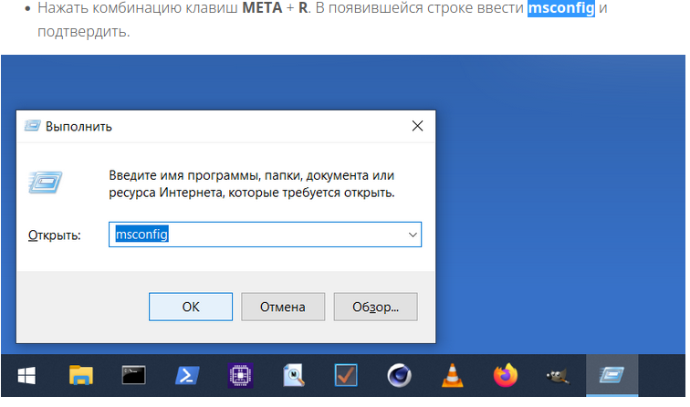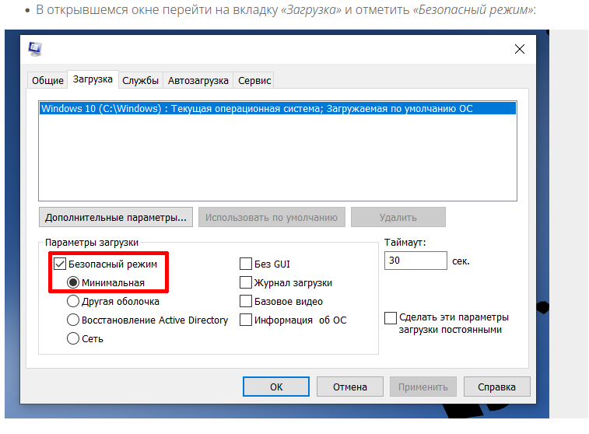

Зайти в безопасный режим и установить гостевой драйвер, перезагрузить сервер(всё ещё в безопасном режиме).

2.2 Обход лицензии

Обычно всё это уже есть, но стоит перепроверить.

META + R и в появившейся строке ввести devmgmt.msc, а затем подтвердить.

Это откроет окно «Диспетчера устройств»:

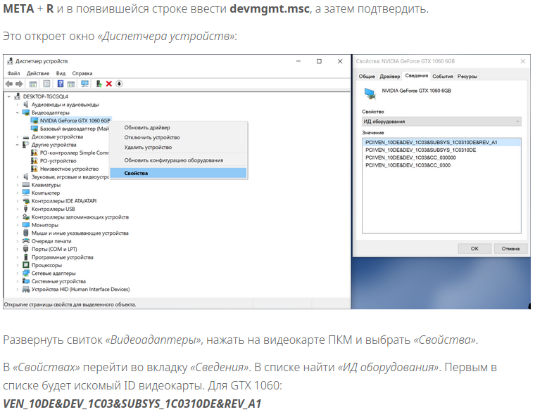

Развернуть свиток «Видеоадаптеры», нажать на видеокарте ПКМ и выбрать «Свойства».

В «Свойствах» перейти во вкладку «Сведения». В списке найти «ИД оборудования». Первым в списке будет искомый ID видеокарты. Для GTX 1060: VEN_10DE&DEV_1C03&SUBSYS_1C0310DE&REV_A1

Теперь можно редактировать реестр. Это осуществляется стандартной утилитой regedit.

META + R и в появившейся строке ввести regedit. Откроется окно редактора реестра:

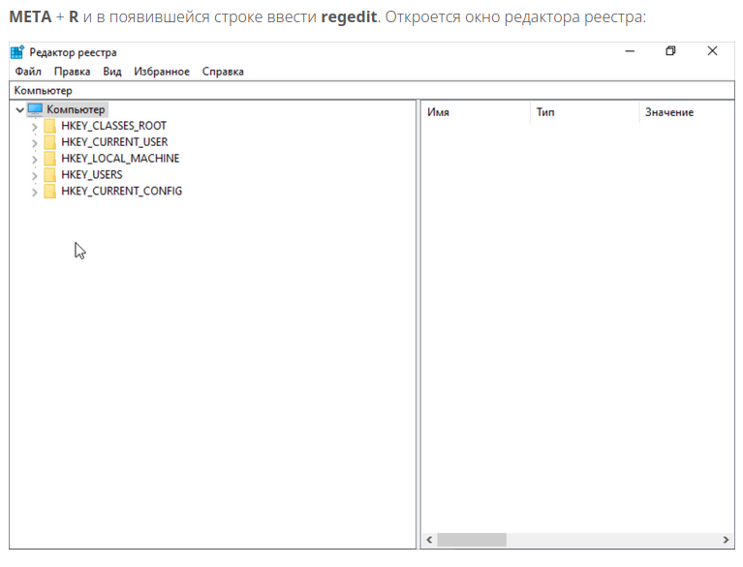

Необходимо проследовать в самые дебри:

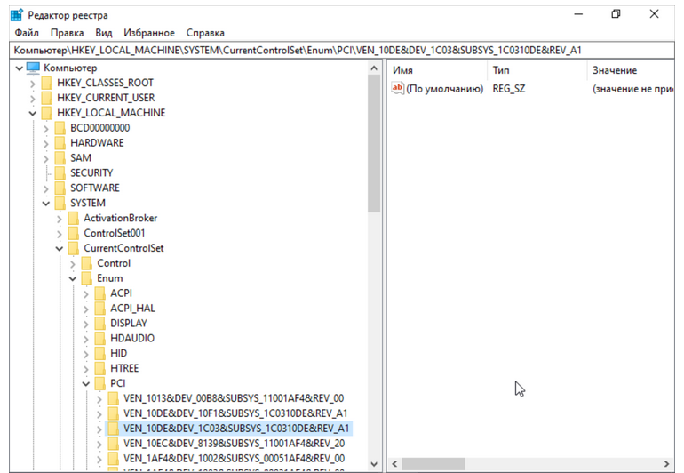

HKEY_LOCAL_MACHINE\SYSTEM\CurrentControlSet\Enum\PCI\

И вот здесь должен быть раздел с тем самым ID видеокарты. В данном примере это VEN_10DE&DEV_1C03&SUBSYS_1C0310DE&REV_A1

Развернуть раздел с ID видеокарты, нажать ПКМ на разделе **Device Parameters** и создать раздел **Interrupt Management**:

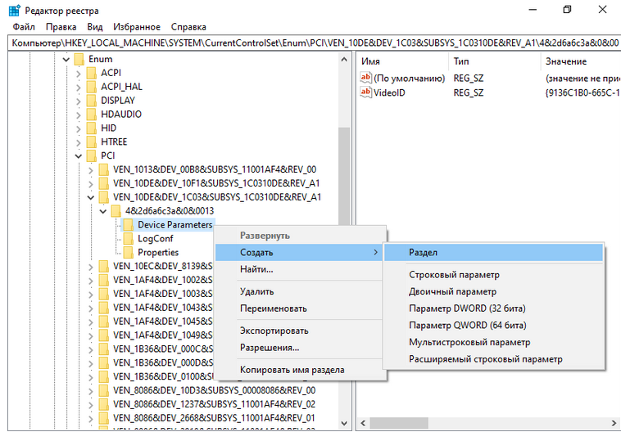

Нажать ПКМ на разделе **Interrupt Management** и создать раздел с именем **MessageSignaledInterruptProperties**:

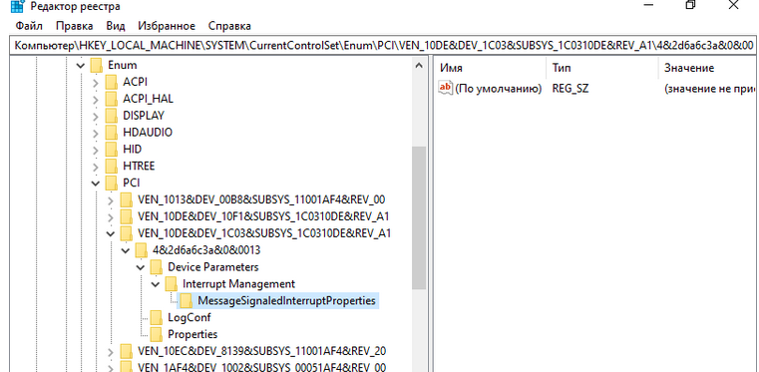

Нажать ПКМ на созданном разделе и создать параметр DWORD (32 бита) с именем **MSISupported**:

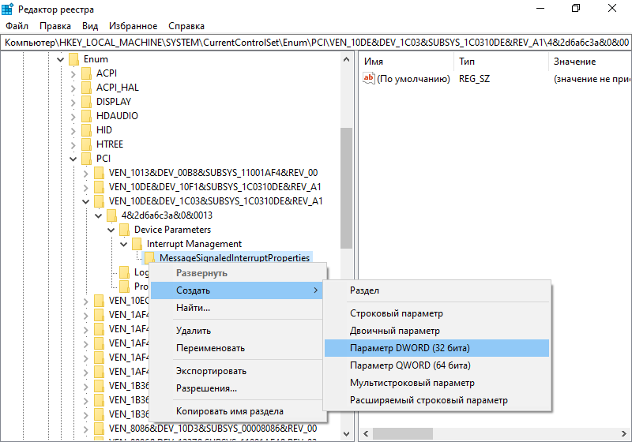

Сделать двойной клик по параметру **MSISupported** и в появившемся окне присвоить значение равное 1 в шестнадцатеричной системе счисления:

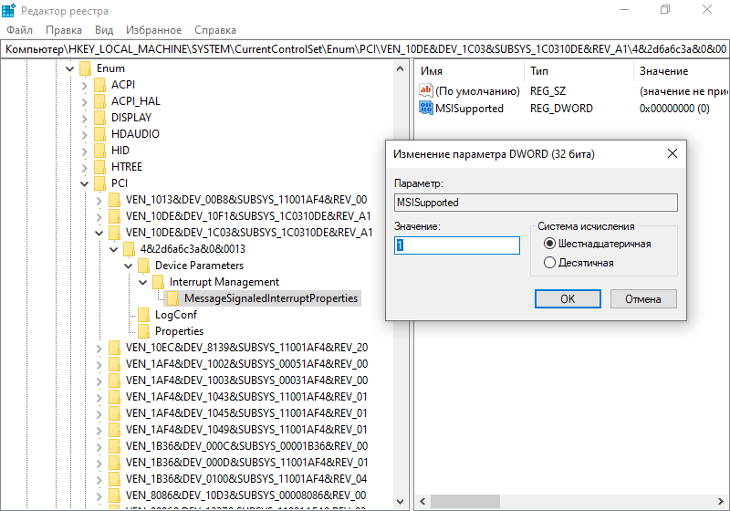

Выключить безопасный режим через msconfig и перезагрузиться.

Если в обычном режиме запуска будет происходить зацикленный BSOD с ошибкой VIDEO_TDR_FAILURE в драйвере nvlddmkm.sys, то этот пункт был выполнен неправильно:

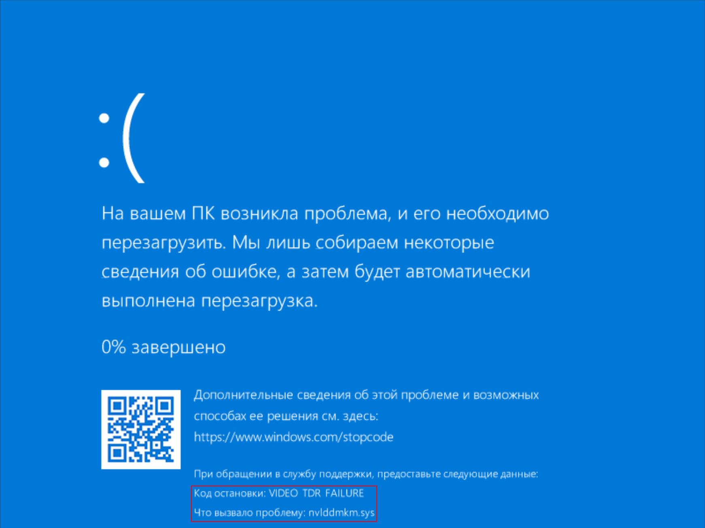

2.3 Ошибка 43 у видеоадаптера Nvidia

Если в диспетчере устройств Nvidia имеет ошибку 43, то это указывает на проблемы с лицензией, нужно проверить правильность выполнения пункта 1.5

2.4 Ошибка 12 или чёрный экран после загрузки Windows

Если после загрузки Windows имеем черный экран, либо nvidia в диспетчере устройств имеет ошибку 12, то нужно в xml файле в строке:

<hostdev mode="subsystem" type="mdev" managed="yes" model="vfio-pci" display="off" ramfb="off">

Поменять display="off" на display="on". После этого, подключиться через spice с помощью remote-viewer. Должно появиться 2 окна, одно это монитор от видеокарты, другое от virtio.

Spice порт можно посмотреть через virt-manager(в данном случае 6000):

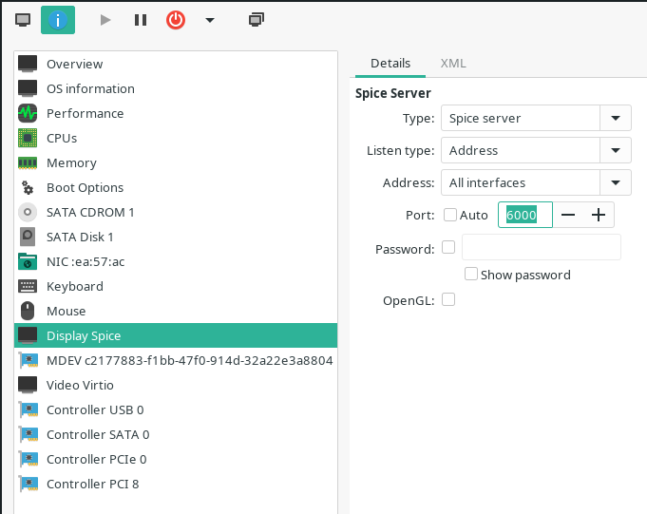

Список литературы

<https://gitlab.com/polloloco/vgpu-proxmox>

<https://noostyche.ru/blog/2021/02/11/qemu-kvm-probros-videokarty-nvidia/>